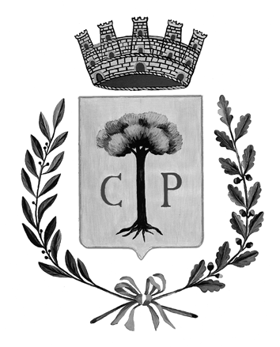
CITTÀ DI COPERTINO
PROVINCIA DI LECCE

AREA SOCIALE E CULTURALE
SETTORE SERVIZI SOCIALI - PUBBLICA ISTRUZIONE

FORNITURA GRATUITA, TOTALE O PARZIALE , DEI LIBRI DI TESTO PER L’ANNO SCOLASTICO 2017/2018

IL DIRIGENTE D’AREA

Vista la nota prot n. AOO 162/N. 0004688 del 04/08/2017 con cui la Regione Puglia Ufficio Diritto allo Studio – Bari ha emanato direttive relative alla fornitura dei libri di testo a.s. 2017/2018

RENDE NOTO

che sono confermati i criteri e gli indirizzi sulla base del DPCM n. 320/99 , n. 266/2000e n. 211/2006 per l’individuazione degli aventi diritto al beneficio relativo alla fornitura di libri di testo per gli alunni di scuola secondaria di 1° e 2° grado appartenenti a famiglie il cui ISEE sia pari o inferiore ad € 10.632,94.
Le famiglie degli alunni, aventi diritto, che nell’anno scolastico 2017/2018 frequenteranno la scuola secondaria di 1° o 2 ° grado (ex Scuola Media e ex Scuola Superiore) devono presentare le istanze presso la segreteria della scuola frequentata.
Il termine per la presentazione delle domande da parte delle famiglie alle scuole è fissata al 30 settembre 2017
La domanda corredata:
- dall’ attestazione I.S.E.E., rilasciata nel corrente anno (inferiore o pari ad € 10632,94);
- copia del documento di identità del richiedente in corso di validità;
- documentazione attestante la spesa sostenuta per l’acquisto dei libri di testo (fatture, ricevute fiscali e scontrini;
deve essere consegnata entro il termine prefissato, debitamente compilata, esclusivamente alla segreteria della scuola che lo studente frequenterà nell’a.s. 2017/2018 .
Gli interessati possono scaricare l’apposito modello dal sito istituzionale del comune www.comune.copertino.le.it, , oppure ritirarlo presso la scuola o l’Ufficio Pubblica Istruzione – Area Sociale e Culturale, sito in Via T. Colaci, 89. Per info: istruzione@comune.copertino.le.it.
La liquidazione dei contributi per la fornitura gratuita o semigratuita dei libri di testo ai beneficiari avverrà sulla base dei criteri di erogazione già fissati con delibera G.C. n.137 del 29/07/2016 ed è subordinata alla presentazione della documentazione attestante la spesa sostenuta per l’acquisto.
Il Comune effettuerà il controllo sulla veridicità delle informazioni fornite dai richiedenti con l’autocertificazione ai sensi degli artt. 43 e 71 del DPR 445/2000.
Le Scuole sono tenute ad informare le famiglie, alla ricezione delle domande, all’assistenza e verifica per la corretta compilazione delle autocertificazioni.
Si precisa che l’effettivo finanziamento della fornitura gratuita ai richiedenti è subordinata all’assegnazione delle risorse che questo Comune riceverà dalla Regione Puglia.

Copertino 22/08/2017 Il Dirigente d’Area
Dr.ssa Zanelia Landolfo
L’assessore alla pubblica istruzione
Cosimo Lupo

